附件：

内建协〔2023〕89号

关于举办内蒙古自治区第七届“筑梦杯”BIM应用大赛的通知

各会员单位、相关企业：

为加快落实内蒙古自治区人民政府办公厅发布的《关于促进建筑业持续健康发展的实施意见》、《内蒙古自治区促进建筑业高质量发展的若干措施》和内蒙古自治区住房和城乡建设厅印发的《内蒙古自治区住房和城乡建设厅推进建筑信息模型（BIM）技术应用工作方案》精神，提高全区建筑业建筑信息模型技术的应用水平，实现真正意义上的转型升级，同时为了给应用BIM技术的企业和专业人员提供更多的学习交流机会，推动我区建筑行业BIM技术的全面普及和提升应用，内蒙古自治区建筑业协会将举办“内蒙古自治区第七届‘筑梦杯’BIM应用大赛”。现将有关事项通知如下：

1. 大赛组织机构
2. 指导单位：内蒙古自治区住房和城乡建设厅

（二）主办单位：内蒙古自治区建筑业协会

     （三）承办单位：内蒙古自治区建筑业协会BIM分会

     （四）协办单位：待定

     （五）技术支持单位：待定

     （六）大赛组委会下设办公室，办公室设在内蒙古自治区建筑业协会BIM分会秘书处，负责统筹组织安排；

     （七）通知下发之日起，开始征集协办单位，请有意向的单位及时与组委会办公室联系。

二、大赛时间安排

     （一）即日起至9月30日，协会官网线上报名；

     （二）2023年11月上旬，提交参赛成果并进行审核；

     （三）2023年11月下旬，进行参赛成果评审并召开BIM技术交流暨表彰大会。

三、申报要求和注意事项

     （一）在内蒙古自治区行政区域内的企业或项目，符合国家和自治区工程建设管理规定，并已采用BIM技术进行设计、施工、运营的工程项目均可参加本次大赛，获得过往届自治区“筑梦杯”BIM应用大赛的成果不得再次申报；

     （二）申报渠道：各参赛单位本着自愿原则进行申报，审核工作统一归口到大赛组委会办公室，分组进行审核。每项BIM成果只能通过一个渠道进行申报，不得重复申报；参赛成果应为中标工程、在施工程或竣工不超过两年的工程；

     （三）参赛主体：以设计、施工、院校等企业为参赛主体。参赛团队不超过6人，参赛单位可单独或联合参赛（限一家联合申报单位）。每个参赛单位最多只能提交两项参赛作品，包括联合申报的项目；

    （四）作品知识产权：参赛作品可采用任意BIM软件（不限软件品牌）。鼓励使用国产软件（可适当加分）。参赛者必须保证作品的原创性，一旦发现抄袭、剽窃他人作品以及侵犯第三方知识产权或其他权利的行为，大赛组委会有权取消其参赛资格，收回其所获奖项，并保留追究其相关责任的权力。

四、奖项设置及评审原则

（一）本次大赛分施工组、设计组、综合组、院校组和运维组五类奖项，各奖项分设：一等奖、二等奖、三等奖、优秀奖；

     （二）评审内容包括：应用范围、创新性、系统性、效果和效益及体系保障等。（应用范围包括应用的广度，体现应用点的数量和完整性；创新性包括应用的深度、扩展性和先进性；系统性包括集成性、协同性和平台的支撑；效果和效益包括经济效益和社会效益以及应用效果；体系保障包括标准和规范、软硬件、人员与组织、培训体系保障等）。

     评奖全过程严格执行“公平、公正、公开”的原则。大赛进入评审阶段，评审委员会邀请行业专家进行评审。对所有参赛成果逐一评审打分，加权平均分进行评奖，决定最终成果排名和奖项等级，由大赛组委会审定发布。

1. 报名须知

本次大赛采用线上报名的形式，详见大赛申报指南（附件3）。

1. 作品提交内容：

1.项目PPT：BIM应用情况介绍。包括：单位简介、项目简介、采用BIM技术的原因；BIM团队介绍（包括成员分工及其学习应用BIM技术的履历、水平）；BIM应用的软硬件配置；BIM技术应用情况说明，BIM应用的特点、亮点、主要成果、应用效益和创新；人才培养成长以及改进方向、措施；下一步实施BIM技术的项目或计划等；

2.项目模型文件：需提供模型文件；

3.动画视频（7分钟以内）：通过动画形式对申报内容（工程概况、模型漫游、多专业软件演示、BIM应用点及应用效果、BIM集成应用、自主创新BIM技术成果展示等）进行展示。大赛所使用BIM的原始文件需要提供软件名称、版本号和使用说明。

（二）作品提交时间及方式：

各申报单位需在11月10日前以U盘的形式将参赛成果提交至大赛组委会，逾期不予受理。

参赛成果资料封装要求：U盘（报名表、申报表盖章扫描件、视频文件（7分钟之内），另需提供一个15秒的项目/企业宣传短视频、PPT文件、BIM模型文件（含轻量化模型））和一份纸质版申报表装于档案袋内并密封盖章，报名表固定于档案袋正面。

1. 奖励表彰

（一）获奖项目将由主办单位颁发奖牌及荣誉证书，并在相关媒体公布表彰；

     （二）优秀获奖成果可推荐参加中国建筑业协会举办的中国建设工程BIM大赛和国内其他BIM赛事；

     （三）获奖项目及参赛人员在自治区建筑业协会BIM专家评选和相关奖项评选时，给予优先推荐与加分。

七、其他事项

各参赛单位及个人有义务为主办单位组织的应用交流学习提供支持。

参赛作品原则上不予退还，请参赛者自行保存底稿。

大赛以深入推动行业数字化转型升级、推广应用BIM技术为宗旨，不收取费用。

联系人及电话：杨宇博 15947136393

                        叶海燕13848813296

                        张晓雪15847134335

邮 箱：nmgbimfzlm@163.com

     地 址：呼和浩特市新城区丝绸之路大道兴泰商务广场T4号10层

[附件：1.蒙古自治区第七届“筑梦杯”BIM应用大赛参赛报名表.doc](https://build.hangxintong.cn/xiehuiweb/232269773/files/ueditor/jsp/upload/file/20230421/1682065494842048957.doc" \o "附件：1.内蒙古自治区第七届\“筑梦杯\”BIM应用大赛参赛报名表.doc)

[2.内蒙古自治区第七届“筑梦杯”BIM应用大赛成果申报表.doc](https://build.hangxintong.cn/xiehuiweb/232269773/files/ueditor/jsp/upload/file/20230421/1682065504075057071.doc" \o "2.内蒙古自治区第七届\“筑梦杯\”BIM应用大赛成果申报表.doc)

[3.内蒙古自治区第七届“筑梦杯”BIM应用大赛申报指南.docx](https://build.hangxintong.cn/xiehuiweb/232269773/files/ueditor/jsp/upload/file/20230421/1682065514929000298.docx" \o "3.内蒙古自治区第七届\“筑梦杯\”BIM应用大赛申报指南.docx)

                 2023年4月20日

附件1

**内蒙古自治区第七届“筑梦杯”BIM应用大赛参赛报名表**

|  |  |  |  |  |  |  |
| --- | --- | --- | --- | --- | --- | --- |
| 单位名称 |  | | 参赛联系人 | |  | |
| 邮寄地址 |  | | | | 邮编 |  |
| 联系电话 |  | | 邮箱 | |  | |
| 参赛作品名称 |  | | | | | |
| 作品所属组别 | □设计 □施工 □综合 □院校 □运维 | | | | | |
| 作品详细描述 |  | | | | | |
| 参与人员介绍 | 姓名 | 专业 | | 电话 | | |
|  |  | |  | | |
|  |  | |  | | |
|  |  | |  | | |
|  |  | |  | | |
|  |  | |  | | |
|  |  | |  | | |
| 所用到软件 |  | | | | | |
| 版权声明及授权 | 本单位（或本人）自愿参加2023年内蒙古自治区第七届“筑梦杯”BIM应用大赛，承诺参赛作品不存在违法、侵权、抄袭等行为，同意授权本次大赛组委会依法处理有关我单位参赛作品的评比。并授权本次活动主办单位对参赛作品文字、图片和录像等在对外活动中免费使用(包括媒体、出版专题、光盘、出版物、展览、网站等)，特此授权。  盖章： 授权代表人签字:  日期: | | | | | |

注：签字、盖章、扫描后，发至大赛组委会办公室电子邮件：nmgbimfzlm@163.com

附件2

**内蒙古自治区第七届“筑梦杯”BIM应用大赛成果申报表**

|  |  |  |  |  |  |  |  |  |
| --- | --- | --- | --- | --- | --- | --- | --- | --- |
| 参赛作品名　称 |  | | | | | | | |
| 参赛单位（限1家联合申报） | 1、  2、 | | | | | | 企业类型（设计、施工、院校、综合、运维） |  |
| 参赛联系人 |  | | 职务 | |  | | | |
| 联系电话 |  | | 邮箱 | |  | | | |
| 邮寄地 址 |  | | | | | | | |
| 工程名称 |  | | | | | | | |
| 工程地址 |  | | | | | | | |
| 工程规模 | 面积（㎡）： 总造价（元）： | | | | | | | |
| 结构形式 |  | | | 开工、竣工时间 |  | | | |
| 参赛成果分组 | 1. 设计组□ 2. 施工组□ 3. 综合组□ 4. 院校组□ 5. 运维组□   注: 分组是按企业类型进行划分。 | | | | | | | |
|  |  | | | |  | | | |
| 团队主要成员情况  （限6人以内） | **团队主要成员** | | | | | | | |
| **姓名** | **工作单位** | | | | **专业** | | |
|  |  | | | |  | | |
|  |  | | | |  | | |
|  |  | | | |  | | |
|  |  | | | |  | | |
|  |  | | | |  | | |
|  |  | | | |  | | |
| 参赛成果使用的软件及其在成果中完成的工作 | 软件名称及版本 | | | | | 简述完成的工作 | | |
|  | | | | |  | | |
| 本成果BIM应用取得的主要效果及综合效益。 |  | | | | | | | |
| 主要的经验教训（列举1-3项） |  | | | | | | | |
| 参赛单位意见（公章） | （联合申报单位均需公章）  2023年 月 日 | | | | | | | |

附件3：

申报指南

一、登录内蒙古自治区建筑业协会官网（http://www.nmgjzyxh.com/），点击首页“快捷服务”栏目中的“争先创优”进入申报流程。

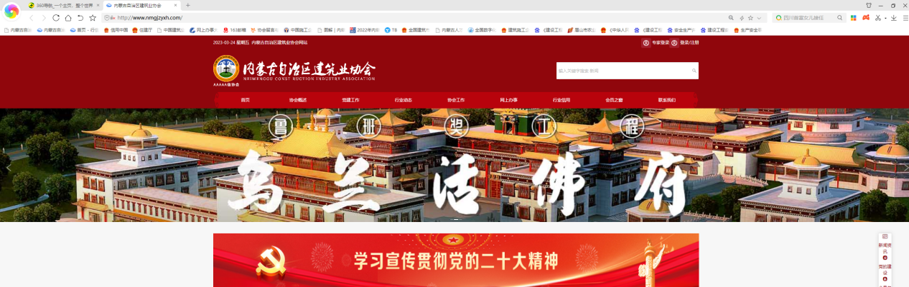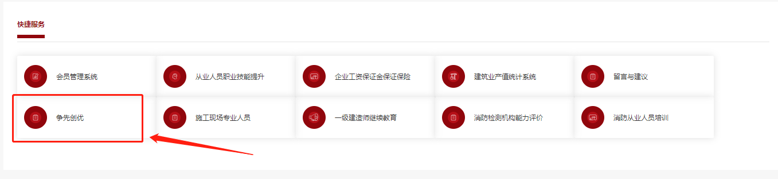

1. 从“评奖活动”中找到“第七届‘筑梦杯’BIM应用大赛活动”点击“详情”，进入活动详情，点击“报名”进入报名页面，选择企业身份，点击“下一步”开始申报。（或登录账号进行申报。）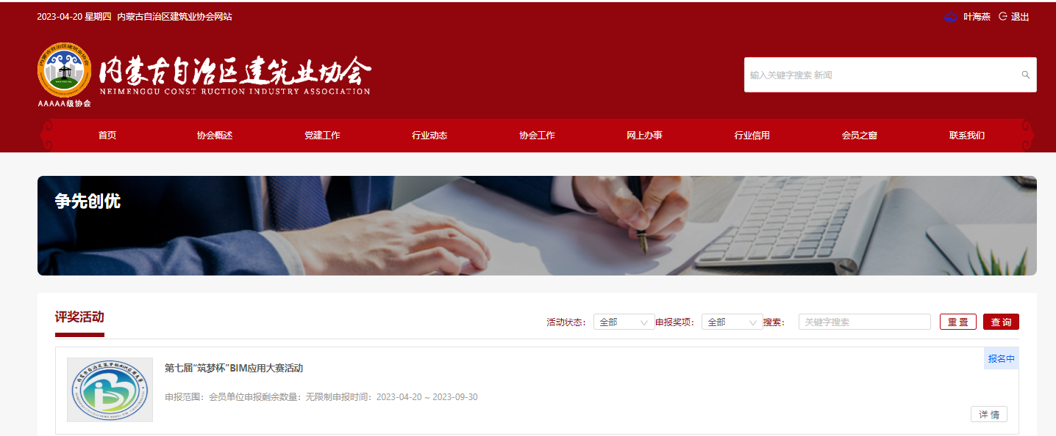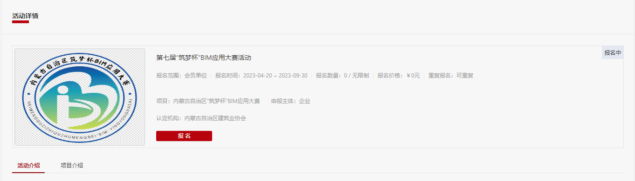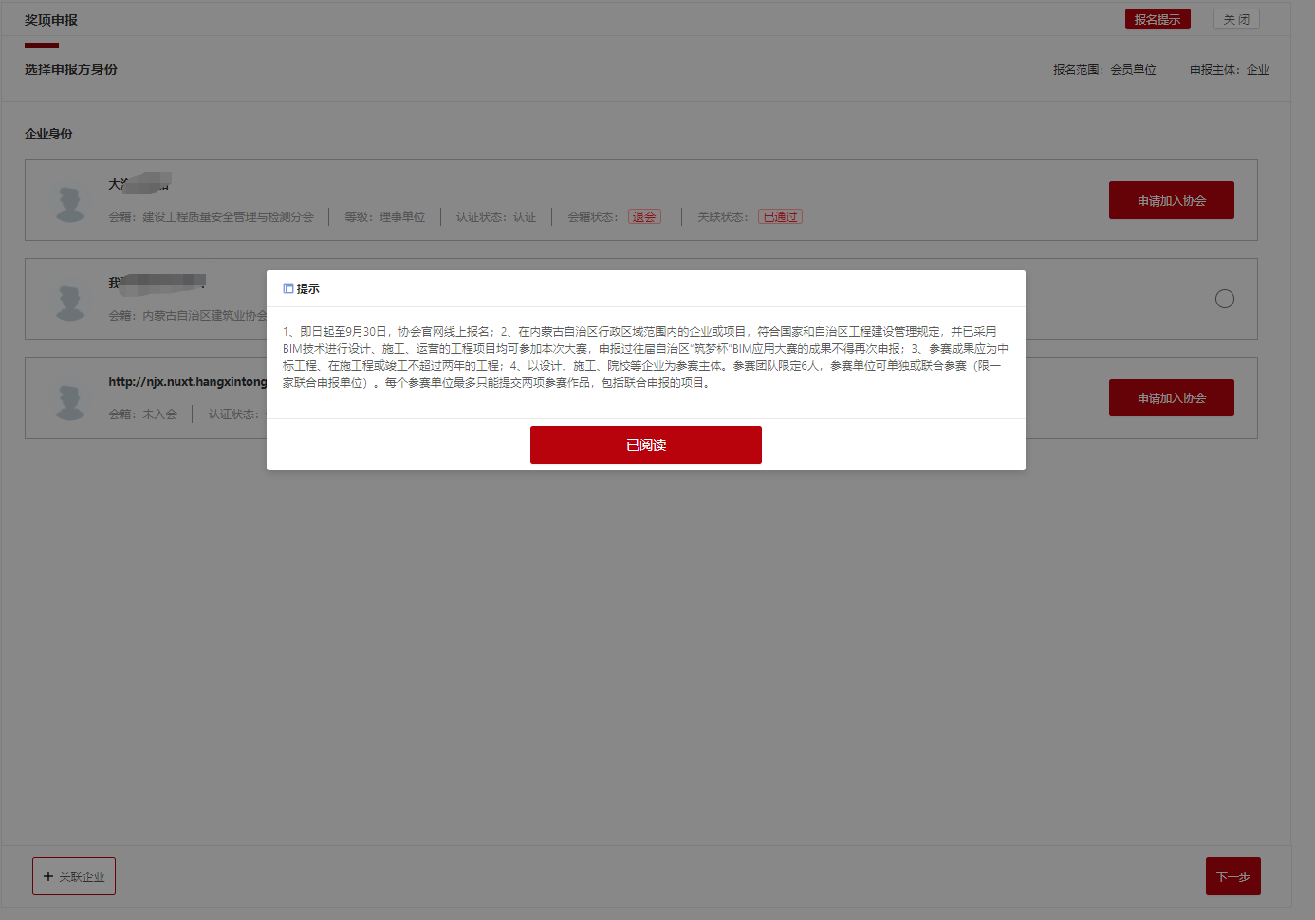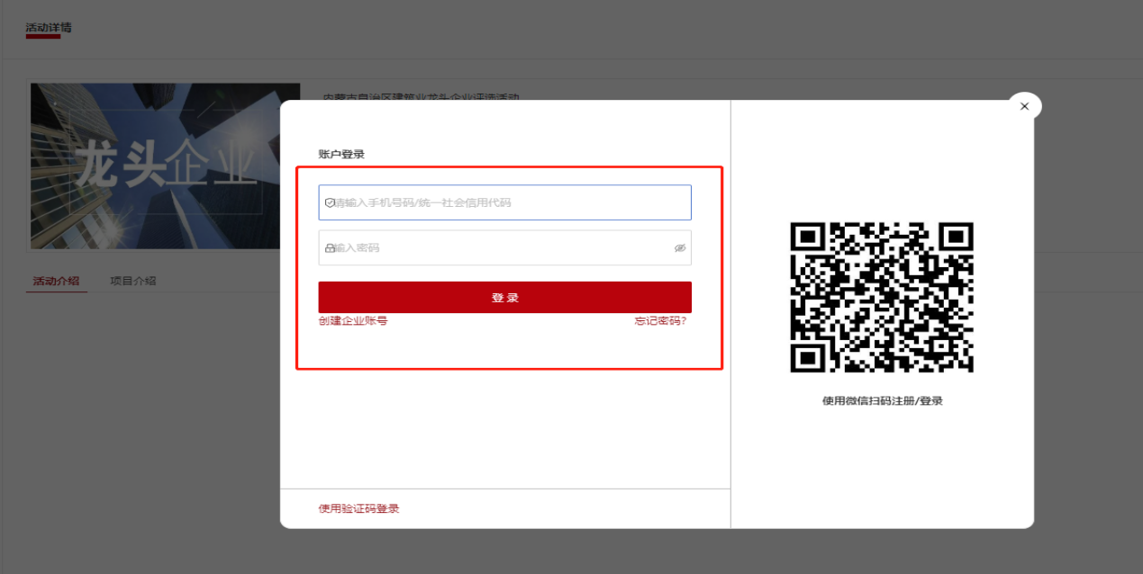

三、填写相关信息后点击“提交”，可对申报进行查看，扫描二维码接收申报进度提示。